Actualisation rapide du déroulement du projet

5.5.2.1 Onglet de l’actualisation rapide
Si on clique sur l’onglet de la planche «actualisation » à l’écran va apparaître l’onglet de saisie des données des actualisations. C’est à partir de cet onglet que l’on va effectuer le suivi du déroulement du projet

En haut de cet onglet « Saisie Prévisionnelle » on aura

ligne du haut
- le bouton commande « date d’actualisation » si on clique dessus on accès à la boîte de dialogue ci-après
- la date de l’actualisation en cours
- la date de fin prévisionnelle et la prévisionnelle du projet
- le bouton commande « sauver actualisation » on clique dessus pour sauvegarder les données
ligne du bas
- le nombre de tâches qui devraient être concernées lors de cette actualisation.
- le nombre de tâches qui devraient être traitées lors de cette actualisation.
- pouvoir visualiser toutes les tâches de l’actualisation que les tâches concernées
- la date de début et fin de la periode visualisée ( par défaut c’est seulement la periode d’actualisation)
Cde date Actualisation

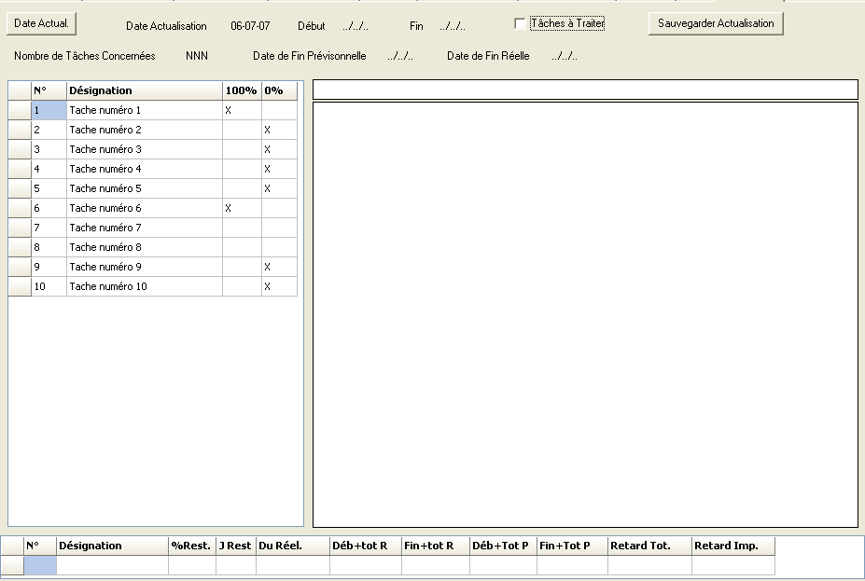
date fin previsionnelle --/--/-- date fin renelle --/
sauvegarde actualisation OK aide
Visualisation des tâches de l’ Actualisation – à Traiter Période début --/--/-- Fin --/--/--

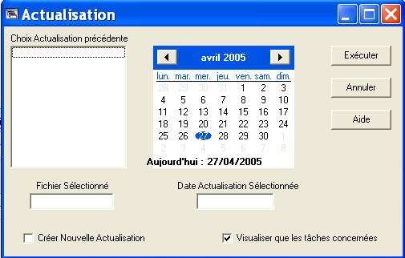

5.5.2.2 Choix de la date de l’actualisation d’un projet

Si on clique le bouton commande « date
d’actualisation on accès à la boîte de
dialogue ci-après

Dans la boîte ci-contre qui va s’afficher :
- on peut consulter et choisir l’une
des actualisées mémorisées

par défaut c’est la dernière
Nota tant que l’on a pas créé une
nouvelle actualisation on peut compléter
la dernière en cours

- on peut en créer une nouvelle
cliquez dans « créer nouvelle actualisation » et saisissez votre date d’actualisation dans le calendrier
On visualisera celle-ci dans « date actualisation sélectionnée »

- on peut choisir de sauvegarder le fichier de cette actualisation sous un autre nom
Nota si les dates prévisionnelles des tâches resteront identiques (elles restent en référence) par contre les tâches réelles évolueront, elles seront différentes lors d’actualisation successives.

Au départ, cette nouvelle date d’actualisation faites, vous verrez apparaître par défaut dans l’onglet Actualisation
- soit les tâches de la période comprise entre la date du début du projet et la 1re actualisation
- soit les tâches d’une période comprise entre la dernière et nouvelle actualisation.

Mais vous pourrez préciser les deux bornes de la visualisation concernée de cette actualisation

Dans le volet de gauche de l’onglet
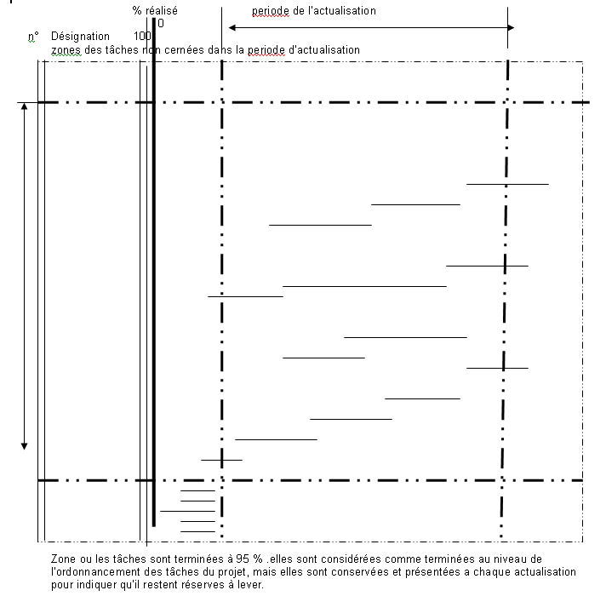
les tâches qui apparaissent seront
lassées par date d’exécution au
plus tôt réel mais dans l’ordre inverse.

En haut de l’écran, les tâches qui
devraient être juste terminé ou en
cours d’exécution.

Au centre de l’écran les tâches
concernées plus particulièrement par
cette actualisation, que l’on mettre
en évidence pour les traiter comme
il est indiqué dans ce qui va suivre

En bas de l’écran les tâches qui
devaient être terminées ou étaient en
cours dés le début de cette nouvelle
actualisation

5.5.2.3 Procédure pour connaître les décalages et la dérive de l’opération

Dés que l’on aura saisie une nouvelle date d’actualisation ne vont s’afficher que les tâches qui ont été commencées ou terminées dans cette actualisation.

Cet avancement tiendra compte :
- des retards survenus dans la précédente actualisation,
- et du déroulement sans aucun retard complémentaire lors de cette nouvelle actualisation

Aussi toutes les tâches visualisées dans la colonne » à % devraient avoir un avancement compris entre 1 et 100%.

Dans ce qui suit on va examiner si de nouveaux retards sont intervenus dans cette nouvelle actualisation

Pour cela on va procéder comme suit en commençant :

- pas le bas de l’onglet et examinant de bas en haut on va cliquer dans la colonne 100% pour toutes les tâches qui ont été terminées dans cette nouvelle actualisation

- pas le haut de l’onglet et examinant de haut en bas on va cliquer dans la colonne 0% pour toutes les tâches qui n’ont pas été commencées dans cette nouvelle actualisation

Les croix vont apparaître dans les colonnes correspondantes

On va recenser ainsi toutes les tâches non concernées directement pour ne conserver (celle qui n’ont pas été cochées dans les deux colonnes).et ne traiter que les autres celles qui apparaissent dans la partie centrale du Gantt.
Pour cela on va cliquer sur l’option « Visualiser que les tâches à traiter »
date fin previsionnelle --/--/-- date fin renelle --/
sauvegarde actualisation OK aide
Visualisation des tâches de l’ Actualisation – à Traiter Période début --/--/-- Fin --/--/--

L’avancement des tâches va se faire dans le volet du bas .Tour à tour, en commençant par le haut, on va examiner les tâches restantes à l’écran.

pour prendre en compte son avancement, pour chacune de ces tâches on va saisir une des valeurs suivantes :
voir l’exemple ci-après « essaiactualisation »
- le % restant à exécuter
- le nombre de jours restant à exécuter
- sa date début au plus tôt réel contrainte
- la date fin au plus tôt réelle contrainte
Le logiciel va prendre en compte cet avancement on connaîtra pour cette tâches :
- leur date début au plus tôt réel
- leur date fin au plus tôt réelle
- son retard total (écart ses dates de fin+tôt prévisionnelle et réelle
- son retard (n’a pas de signification voir actualisation affiner)
De plus elles vont s’inscrire autour de la date d’actualisation dans le volet de droite. ainsi à partir de cette visualisation il peut apparaître qu’il ne soit pas nécessaire de faire l’avancement de leurs prédécesseurs.
Une fois saisie l’avancement de ces tâches concernées, le logiciel va calculer le retard total de chacune des tâches. Celles-ci vont se positionner par rapport à la ligne de la nouvelle actualisation, et pousser leurs successeurs en aval.

On aura atteint le but de cette première démarche connaître les conséquences des retards de cette actualisation,
mais surtout la date de fin réel du projet : sa dérive

exécution prévisionnelle

réelle
date d’exécution

Remarques

En fonction des avancements des tâches il se peut que le chemin critique soit différent
Lors d’une actualisation, le logiciel prend en compte en premier, les données saisies lors de l’avancement par rapport aux contraintes de liens prévisionnels qui ont permis d’établir le planning prévisionnel,
Il s’ensuit qu’une tâche peut être déclarée commencée même si un ou plusieurs de ses prédécesseurs ne sont pas commencés, ou que leur avancement prévisionnel ne le permettait pas.

5.5.3 Prise en compte de retards certains à venir

Dans le cas ou l’on a la certitude que nouveaux retards sont à prévoir après cette l’actualisation en cours, il peut être prudent de les prendre en compte dès maintenant.
On va demander
- d’une part cocher l’option «visualiser toutes les tâches) concernées»
- d’autre part d’augmenter la période de visualisation

On va augmenter la période en aval de visualisation des tâches, puis saisir pour les tâches concernées un début ou une fin contrainte pour prendre le décalage correspondant

5.5.5 Onglet « Planning actualisation »
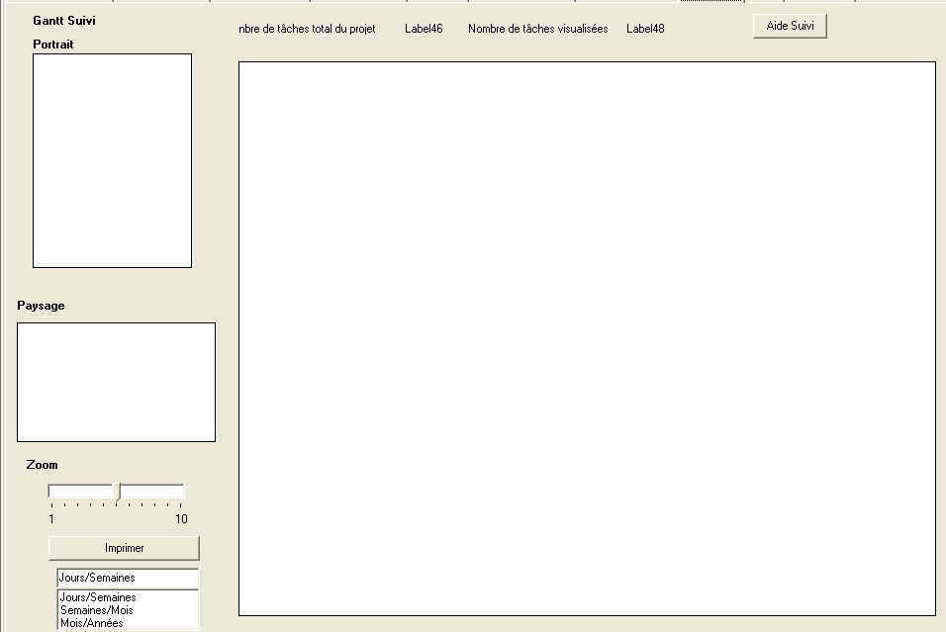
début --/--/-- et fin --/--/-- période
Si l’utilisateur clique sur l’onglet
« Gantt actualisation » est en relation directe
en avec l’onglet « Actualisation »*

en haut de l’écran
la date de fin prévisionnel et réel du projet

On aura le choix
d’une de deux visualisations :
- tâche prévisionnelle et réelle
- tâches réelles
par défaut la période sera celle comprise entre
la dernière date d’actualisation et la fin du projet.
mais on pourra la modifier
On va pouvoir en cliquant avec la souris faire défiler et visualiser toutes le tâches. on pourra utiliser le zoom
on visualisera
- au dessus du trait prévisionnel on va afficher son n° et sa désignation
- au droite du trait pressionnel la date de fin prévisionnelle
- au gauche du trait réel la date de début réelle
- au droite du trait réel la date de fin réelle et son retard total
On pourra imprimé ce planning,
Au départ avec l’exemple test le déroulement prévisionnel et réel sont les mêmes
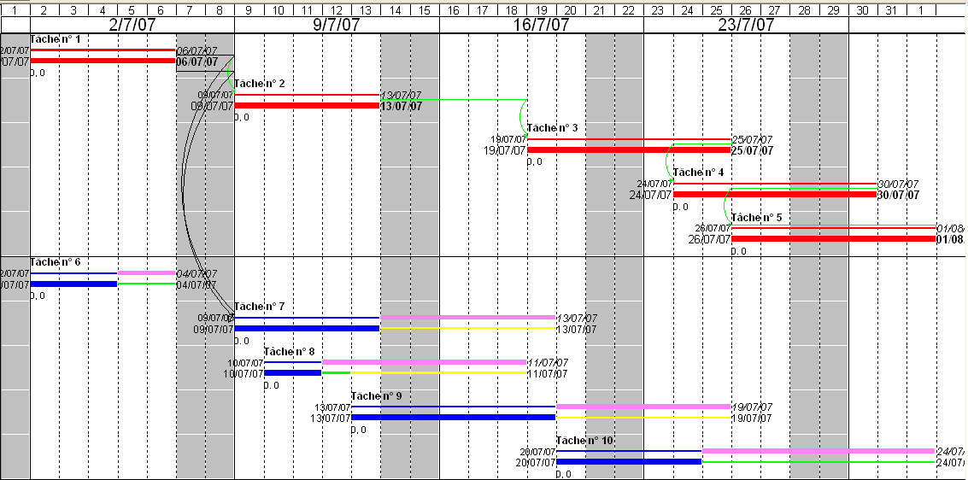

si on fait une actualisation au 16/08/07

fait pour les deux tâches 2 et 7
la tâche 2 il reste 2jours

la tâche 7 il reste 1jour

trait des tâches réelles devraient être en bleu et leur marge totale

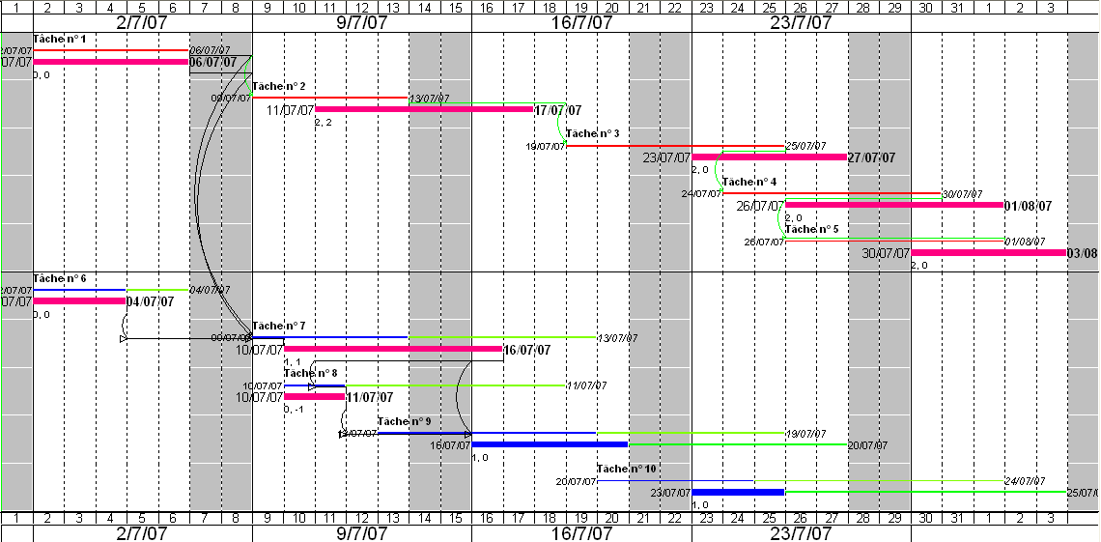
Les conséquences de cette actualisation

le début réel de la tâche 2 était le 9/07/07 alors qu’elle a commencé que le 11/07/07 soit 2 jours de retard
comme elle est sur le chemin critique le projet c’est décalé d’un jour

les débuts réel des tâches 3 – 4 -5 2 seront décalés de 2 jours du fait du retard de la 2

le début réel de la tâche 7 était le 9/07/07 alors qu’elle a commencé que le 10/07/07 soit 1 jours de retard
comme elle n’était pas sur le chemin critique sa marge totale augmentée de 1 jour (5jours au lieu de 4)

le début réel des tâches 9 sera décalé de 1 jour du fait du retard de la 7
sa marge totale sera augmentée de 1 jour comme la tâche 7
Impression du Planning Trois présentations différentes
En faite on peut avoir de toutes les tâches concernées entre les deux actualisations voir avec un une zone à l’avant ou l’arrière en plus en planning gantt ou compressé
Visualisation de la désignation et
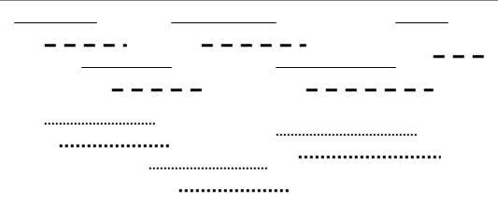
des traits qui matérialisent le
déroulement prévisionnel et réel
de chacune des tâches
comme ci-dessus sans les traits des
marges

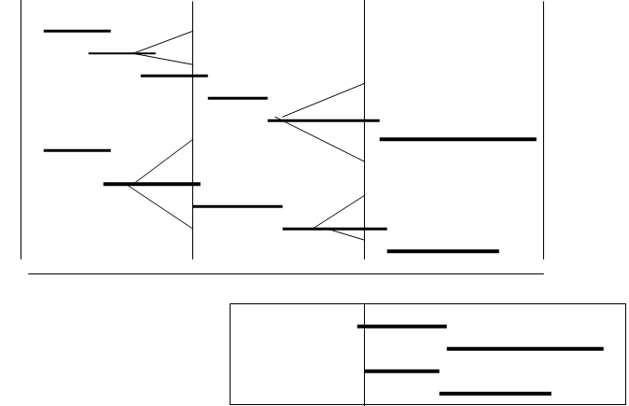
Visualisation de la désignation
du trait qui matérialise le
déroulement prévisionnels de
chacune des tâches avec les
lignes brisées qui issue de la
dernière et de la nouvelle
actualisation (voir ci-après)

Visualisation de la désignation
et des traits qui matérialisent
le déroulement réels de
chacune des tâches
Dans ce cas on aura la période de la date de la dernière actualisation à la fin du projet

la ligne brisée actualisation au 16/07/07 reste deux jours a la tâche 2
reste un jour a la tâche 7

